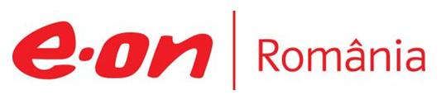

18 decembrie 2018

RAPORT ZILNIC

În scopul unei mai bune colaborări, vă rugăm să ne semnalaţi eventualele neplăceri şi să ne oferiţi sugestii pe care le consideraţi necesare creşterii calităţii serviciului de monitorizare.

1.Ştiri şi emisiuni din domeniul gazelor

Calificativ:  NEUTRU | Talk News | RealitateaTV – 20:00
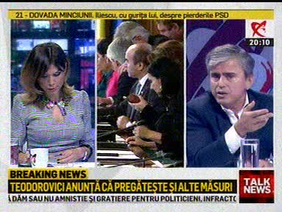 | În cadrul emisiunii „Talk News” de pe postul RealitateaTV, avându-i ca invitaţi pe Daniel Fenechiu, senator PNL, Marius Paşcan, deputat PMP, Cătălin Nechifor, vicepreşedinte ProRomânia, Gabriel Biriş, fost secretar de stat, Iosif Buble, jurnalist,, s-au discutat următoarele subiecte:  - Moderatoarea emisiunii vorbeşte despre faptul că opoziţia anunţă că la următoarea şedinţă de Guvern pe agenda de discuţii s-ar afla o OUG care ar conţine taxe pentru retail, energie, bânci, jocuri de noroc.  - Gabriel Biriş spune că astăzi s-a mai discutat, pe lângă măsura cu taxa pentru bănci, că Guvernul ar mai vrea să introducă un impozit pe cifra de afaceri la companiile care furnizează energie, iar acel impozit ar ajunge direct la consumator.

Calificativ:  NEUTRU | Jurnalul de seară | Digi24 – 19:00
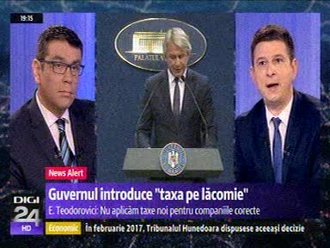 | În cadrul emisiunii „Jurnalul de seară” de pe postul Digi24, avându-l ca invitat pe Stelian Muscalu, jurnalist, s-au discutat următoarele subiecte:  - Moderatoarea emisiunii spune că Guvernul ar putea introduce o plafonare a preţului gazelor naturale la 68 de lei pe MWh, argumentul lui Eugen Teodorovici fiind acela că există situaţii în care se practică un preţ de distribuţie de 3 ori mai mare decât cel de producţie.  - Stelian Muscalu este de părere că plafonarea preţului gazelor naturale se face în condiţiile în care redevenţa se plăteşte la un preţ de referinţă al unui hub aflat în Austria, un preţ care este undeva la peste 120 de euro, deci companiile vor plăti redevenţa la un preţ pe care nu îl vor atinge niciodată deoarece statul nu le va da voie, plafonând preţul.  - Jurnalistul mai spune că rentabilitatea companiilor din acest sector va scădea şi vor exista cel puţin 2 scenarii: unul ar fi că foarte multe companii vor hotărî să părăsească piaţa din România, altul ar fi că firmele vor lupta să supravieţuiască în speranţa că clasa politică se va schimba, însă nu vor mai investi, şi atunci nu este exclus că vor fi mai multe pene de curent, vom rămâne fără gaze, din cauza lipsei de investiţii.  - Prin intervenţie telefonică, Cristian Păun, economist, spune referitor la plafonarea preţului la gaze că este clar că se doreşte o înrăutăţire a condiţiilor de piaţă în defavoarea consumatorului şi creşterea dependenţei noastre de un anumit tip de furnizor de gaze din exterior. Acesta este de părere că se doreşte ca România să nu mai fie producător de gaze şi ca gazele să le importăm de la vecini, iar într-un final taxele vor ajunge tot la cetăţean-

Calificativ:  NEUTRU | Punctul de întâlnire | Antena3 – 20:00
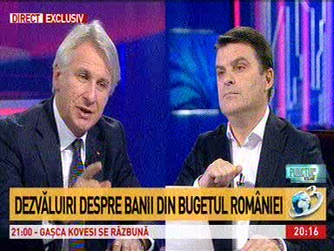 | În cadrul emisiunii „Punctul de întâlnire” de pe postul Antena3, avându-l ca invitat pe Orlando Teodorovici, ministru de Finanţe, s-au discutat următoarele subiecte:  - Moderatorul emisiunii spune că noile taxe anunţate de Teodorovici îi vor crea nişte probleme cu mediul privat, şi cu sectorul bancar şi cu sectorul de energie.  - Orlando Teodorovici spune că mediul de afaceri corect va aprecia astfel de măsuri şi că vor fi supăraţi cei care până astăzi au avut profituri nejustificate. Acesta dă ca exemplu zona de gaze naturale şi întreabă retoric dacă este corect să produci la un preţ de circa 30 de lei şi să vinzi cu până la 3 ori mai mult la consumatorul fie casnic, fie industrial.  - Ministrul de Finanţe mai spune că se doreşte plafonarea preţului gazelor la producător la 68 de lei pe MWh pe 3 ani de zile, până în 2021, iar aceasta este o abordare corectă şi măsura se justifică.  - Orlando Teodorovici spune că sunt nişte diferenţe atât de mari încât nu justifică în niciun fel un astfel de comportament. Acesta mai spune că mare parte a mediului privat va avea de câştigat deoarece costul gazelor se reflectă în întreaga economie.

Calificativ:  NEUTRU | Bună, România! | B1TV – 18:00
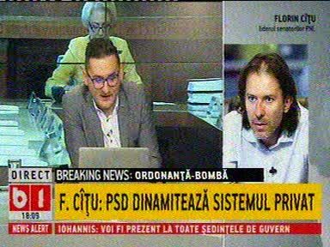 | În cadrul emisiunii „Bună, România!” de pe postul B1TV, s-au discutat următoarele subiecte:  - Prin intervenţie telefonică, senatorul PNL Florin Cîţu, vorbeşte despre o OUG pe care cei de la guvernare vor să o dea şi care ar afecta sectorul privat, de la energie, la retail şi justiţie. Acesta mai spune că această OUG va intra în Guvern mâine. Florin Cîţu mai spune că în energie, cei din Guvern vor să taxeze profitul suplimentar şi mai mult decât o făceau până acum.

Calificativ:  NEUTRU |  | RadioRomânia-22:09  1min 01s
Banca Europeană de Investiţii va acorda României un împrumut de 50 de milioane de euro pentru finanţarea conductei care leagă resursele de gaze descoperite în Marea Neagră de reţelele naţionale şi europene de transport de gaze, Bulgaria, România, Ungaria şi Austria fiind ţările care vor beneficia de noua conexiune. Noua conductă va fi conectată la sistemul existent de transport al gazelor şi la noul coridor BRUA din localitatea Podişor. Comisarul european pentru Energie a salutat acest proiect deoarece va contibui la sporirea securităţii energetice şi a diversificării în regiune.

AUDIO RadioRomânia

Calificativ:  NEUTRU | Investiţii, taxe şi creşteri, anul viitor | TVR2-19:31  2min 50s  Antena1-19:14  1min 41s  ProTV-19:22  2min 44s
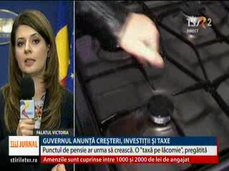 | Ministrul Finanţelor a anunţat pentru anul viitor introducerea unei taxe pe care vizează băncile, dar şi companiile din energie. Ministrul Finanţelor este de părere că firmele din domeniul gazelor au un comportament incorent faţă de economie, iar din acest motiv de anul viitor va fi plafonat preţul gazelor la producător, mai exact, timp de 3 ani preţul cu care producătorii vând gazele din producţia internă va fi de 68 de lei pe MWh. Eugen Teodorovici spunea că în prezent companiile vând gazele la un preţ de 3 ori mai mare decât preţul de producţie, ceea ce este incorect.  VIDEO TVR2  VIDEO Antena1  VIDEO ProTV

2.Ştiri şi emisiuni din domeniul energiei

Calificativ:  NEUTRU | Iarnă grea, probleme fără sfârşit | TVR2-19:07  2min 09s  Antena1-19:09  2min 54s  DigiFM-06:02  0min 30s  RFIRomânia-13:03  0min 53s  RadioRomânia-13:00  1min 05s  RadioRomânia-22:14  0min 21s  EuropaFM-18:07  1min 07s
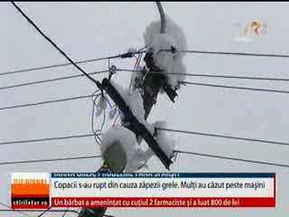 | Zeci de mii de oameni stau încă în beznă după ce sub greutatea zăpezii s-au prăbuşit fie stâlpii de electricitate, fie copaci care au rupt firele de înaltă tensiune. Toate avariile sunt cunoscute, însă echipele de intervenţie reuşesc cu greu să le facă faţă.  Potrivit Enel, cele mai multe localităţi care nu aveau aseară curent electric sunt din judeţul Timiş, dar au fost în continuare probleme şi în judeţele Caraş-Severin, Arad şi Hunedoara. Vestea bună este că în Lugoj este acum energie electrică după 2 zile în care oamenii au stat în beznă şi fără căldură.  Peste 31 de şcoli rămân închise mâine în judeţul Timiş, fie pentru că nu sunt alimentate încă cu energie electrică, fie pentru că au suferit avarii la sistemele de încălzire sau de apă în urma ninsorilor abundente.  VIDEO TVR2  VIDEO Antena1  AUDIO DigiFM  AUDIO RFI România  AUDIO RadioRomânia  AUDIO RadioRomânia  AUDIO EuropaFM

Calificativ:  NEUTRU | Abandonate după inaugurare | PrimaTV-18:42  2min 27s
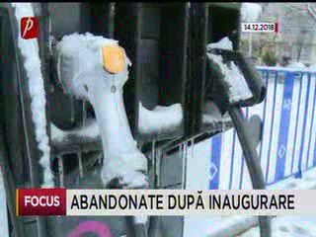 | Staţiile pentru încărcarea maşinilor electrice inaugurate de Primăria Capitalei au îngheţat şi arată de parcă au fost abandonate, fiind pline de zăpadă, semn că nu au fost folosite de la inaugurarea de săptămâna trecută şi până astăzi. Asta poate fi din cauza faptului că oamenii fie nu ştiu de existenţa lor, fie nu au o masină electrică. Primăria Capitalei vrea să inaugureze alte 300 astfel de staţii în Bucureşti.  VIDEO PrimaTV

Calificativ:  NEUTRU |  | EuropaFM-13:08  1min 22s  RadioRomânia-13:07  0min 45s
Mâine se dă startul programului „Rabla” pentru electrocasnice în cadrul căruia se pot primi vouchere între 200 şi 400 de lei de la Guvern pentru a cumpăra aparate performante (maşini de spălat, frigidere, aparate de aer condiţionat) contra electrocasnice vechi. Ministrul Mediului, Graţiela Gavrilescu, este de părere că schimbarea electrocasnicelor va însemna şi un consum mai redus de energie electrică.

AUDIO EuropaFM
AUDIO RadioRomânia

